**Aleksandra Krasoń**

IS rok 2 grupa 2

**Temat nr 1 – Tworzenie skutecznych podsumowań - statystyki opisowe**

**Zad. 1**

**1.Charakterystyka zbioru zadań**

Zbadano 1255 przypadków.

**Dane jakościowe** : Płeć, Wykształcenie

**Dane ilościowe**: Wiek, Staż pracy, Płaca brutto

**2.Miary tendencji centralnej i rozproszenia**

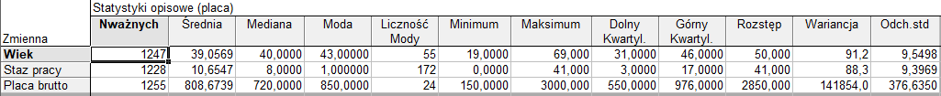

Opis wyników

**Wiek:**

Średnia(39) jest zbliżona do mediany (40), dlatego można powiedzieć, że wyznacza środek. Odchylenie standardowe wynosi 9,5, czyli jest stosunkowo duże do analizowanych wyników. Najczęściej występujący(55 osób) wiek wynosi 43. Najmłodsza osoba ma 19 lat, a najstarsza 69. Poniżej 25% badanych ma 31 lat lub mniej, poniżej 75% badanych ma 46 lat lub mniej. Wśród 1255 badanych 8 osób nie podało wieku.

**Staż pracy:**

Średnia(10,65) jest zbliżona do mediany(8), nie wyznacza środka, ale jest odchylona delikatnie w prawo. Odchylenie standardowe wynosi 9,3 i jest bardzo duże. Najwięcej osób (172) wśród badanych pracuje od roku. Minimum stażu pracy wynosi 0, a maksimum 41 lat. Poniżej 25% badanych pracuje 3 lata lub mniej, poniżej 75% badanych pracuje 17 lat lub mniej. Wśród 1255 badanych 27 osób nie podało swojego czasu pracy.

**Płaca brutto:**

Średnia(808,67) jest zbliżona do mediany(720), nie wyznacza środka, ale jest odchylona delikatnie w prawo. Odchylenie standardowe wynosi 376,63 i jest bardzo duże. Najwięcej osób (24) wśród zbadanych zarabia 850 zł brutto. Minimum płacy wynosi 150, a maksimum 3000. Poniżej 25% badanych zarabia 550 zł lub mniej, poniżej 75% badanych zarabia 976 zł lub mniej.